ПЕДАГОГИЧЕСКИЙ ПРОЦЕСС
- «это специально организованное взаимодействие педагогов и воспитанников, направленное на решение развивающих и образовательных задач» (В.А. Сластенин)
Содержание образования - педагогически адаптированный социальный опыт человечества, представленный в виде системы (знания, умения, навыки, опыт творческой деятельности и эмоционально-ценностное отношение к миру), которая должна быть усвоена обучающимся
ПОДХОДЫ К ФОРМИРОВАНИЮ СОДЕРЖАНИЯ ОБРАЗОВАНИЯ
- Теория дидактического энциклопедизма (Я.А. Коменский)
- Теория материального образования (Г.Спенсер)
- Теория формального образования (Д.Локк, И.Песталоцци, И.Гербарт)
- Теория дидактического утилитаризма (Д.Дьюи, Г. Кершенштейнер, С. Щацкий)
- Теория экземпляризма (Г. Шейерль)
- Теория операциональной структуризации содержания
КОМПЕТЕНТНОСТНЫЙ ПОДХОД
СИСТЕМНО-ДЕЯТЕЛЬНОСТНЫЙ ПОДХОД - РЕЗУЛЬТАТЫ

ОБРАЗОВАТЕЛЬНЫЙ СТАНДАРТ
«1. Федеральный государственный образовательный стандарт основного общего образования (далее – Стандарт) представляет собой совокупность требований, обязательных при реализации основной образовательной программы основного общего образования образовательными учреждениями, имеющими государственную аккредитацию»

Стандарт включает в себя требования:
- к результатам освоения основной образовательной программы основного общего образования;
- к структуре основной образовательной программы основного общего образования, в том числе требования к соотношению частей основной образовательной программы и их объёму, а также к соотношению обязательной части основной образовательной программы и части, формируемой участниками образовательного процесса;
- к условиям реализации основной образовательной программы основного общего образования, в том числе к кадровым, финансовым, материально-техническим и иным условиям.



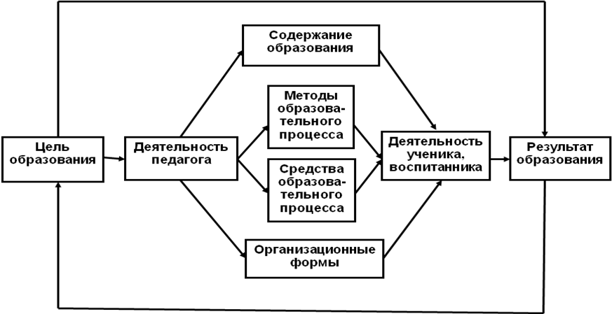
Закономерности обучения – существенные устойчивые и повторяющиеся связи между условиями, компонентами и результатом обучения
Принципы обучения – исходные дидактические положения, которые отражают протекание объективных закономерностей процесса обучения и определяют способы достижения дидактических целей
- Пр-п природосообразности
- Пр-п научности

- Пр-п доступности и посильности

- Пр-п прочности

- Пр-п наглядности

- Пр-п сознательности и активности

- Пр-п систематичности и последовательности

«Портрет выпускника основной школы»:

- любящий свой край и своё Отечество, знающий русский и родной язык, уважающий свой народ, его культуру и духовные традиции;
- осознающий и принимающий ценности человеческой жизни, семьи, гражданского общества, многонационального российского народа, человечества;
- активно и заинтересованно познающий мир, осознающий ценность труда, науки и творчества;
- умеющий учиться, осознающий важность образования и самообразования для жизни и деятельности, способный применять полученные знания на практике;
- социально активный, уважающий закон и правопорядок, соизмеряющий свои поступки с нравственными ценностями, осознающий свои обязанности перед семьёй, обществом, Отечеством;
- уважающий других людей, умеющий вести конструктивный диалог, достигать взаимопонимания, сотрудничать для достижения общих результатов;
- осознанно выполняющий правила здорового и экологически целесообразного образа жизни, безопасного для человека и окружающей его среды;
- ориентирующийся в мире профессий, понимающий значение профессиональной деятельности для человека в интересах устойчивого развития общества и природы.

Личностные результаты освоения основной образовательной программы основного общего образования должны отражать:
1) воспитание российской гражданской идентичности: патриотизма, уважения к Отечеству, прошлое и настоящее многонационального народа России; осознание своей этнической принадлежности, знание истории, языка, культуры своего народа, своего края, основ культурного наследия народов России и человечества; усвоение гуманистических, демократических и традиционных ценностей многонационального российского общества; воспитание чувства ответственности и долга перед Родиной;
2) формирование ответственного отношения к учению, готовности и способности обучающихся к саморазвитию и самообразованию на основе мотивации к обучению и познанию, осознанному выбору и построению дальнейшей индивидуальной траектории образования на базе ориентировки в мире профессий и профессиональных предпочтений, с учётом устойчивых познавательных интересов, а также на основе формирования уважительного отношения к труду, развития опыта участия в социально значимом труде;
3) формирование целостного мировоззрения, соответствующего современному уровню развития науки и общественной практики, учитывающего социальное, культурное, языковое, духовное многообразие современного мира;
4) формирование осознанного, уважительного и доброжелательного отношения к другому человеку, его мнению, мировоззрению, культуре, языку, вере, гражданской позиции, к истории, культуре, религии, традициям, языкам, ценностям народов России и народов мира; готовности и способности вести диалог с другими людьми и достигать в нём взаимопонимания;
5) освоение социальных норм, правил поведения, ролей и форм социальной жизни в группах и сообществах, включая взрослые и социальные сообщества; участие в школьном самоуправлении и общественной жизни в пределах возрастных компетенций с учётом региональных, этнокультурных, социальных и экономических особенностей;
6) развитие морального сознания и компетентности в решении моральных проблем на основе личностного выбора, формирование нравственных чувств и нравственного поведения, осознанного и ответственного отношения к собственным поступкам;
7) формирование коммуникативной компетентности в общении и сотрудничестве со сверстниками, детьми старшего и младшего возраста, взрослыми в процессе образовательной, общественно полезной, учебно-исследовательской, творческой и других видов деятельности;
8) формирование ценности здорового и безопасного образа жизни; усвоение правил индивидуального и коллективного безопасного поведения в чрезвычайных ситуациях, угрожающих жизни и здоровью людей, правил поведения на транспорте и на дорогах;
9) формирование основ экологической культуры соответствующей современному уровню экологического мышления, развитие опыта экологически ориентированной рефлексивно-оценочной и практической деятельности в жизненных ситуациях;
10) осознание значения семьи в жизни человека и общества, принятие ценности семейной жизни, уважительное и заботливое отношение к членам своей семьи;
11) развитие эстетического сознания через освоение художественного наследия народов России и мира, творческой деятельности эстетического характера.

Метапредметные результаты освоения основной образовательной программы основного общего образования должны отражать:
1) умение самостоятельно определять цели своего обучения, ставить и формулировать для себя новые задачи в учёбе и познавательной деятельности, развивать мотивы и интересы своей познавательной деятельности;
2) умение самостоятельно планировать пути достижения целей, в том числе альтернативные, осознанно выбирать наиболее эффективные способы решения учебных и познавательных задач;
3) умение соотносить свои действия с планируемыми результатами, осуществлять контроль своей деятельности в процессе достижения результата, определять способы действий в рамках предложенных условий и требований, корректировать свои действия в соответствии с изменяющейся ситуацией;
4) умение оценивать правильность выполнения учебной задачи, собственные возможности её решения;
5) владение основами самоконтроля, самооценки, принятия решений и осуществления осознанного выбора в учебной и познавательной деятельности;
6) умение определять понятия, создавать обобщения, устанавливать аналогии, классифицировать, самостоятельно выбирать основания и критерии для классификации, устанавливать причинно-следственные связи, строить логическое рассуждение, умозаключение (индуктивное, дедуктивное и по аналогии) и делать выводы;
7) умение создавать, применять и преобразовывать знаки и символы, модели и схемы для решения учебных и познавательных задач;
8) смысловое чтение;
9) умение организовывать учебное сотрудничество и совместную деятельность с учителем и сверстниками; работать индивидуально и в группе: находить общее решение и разрешать конфликты на основе согласования позиций и учёта интересов; формулировать, аргументировать и отстаивать своё мнение;
10) умение осознанно использовать речевые средства в соответствии с задачей коммуникации для выражения своих чувств, мыслей и потребностей; планирования и регуляции своей деятельности; владение устной и письменной речью, монологической контекстной речью;
11) формирование и развитие компетентности в области использования информационно-коммуникационных технологий (далее ИКТ– компетенции);
12) формирование и развитие экологического мышления, умение применять его в познавательной, коммуникативной, социальной практике и профессиональной ориентации.

Предметные результаты освоения основной образовательной программы основного общего образования с учётом общих требований Стандарта и специфики изучаемых предметов, входящих в состав предметных областей, должны обеспечивать успешное обучение на следующей ступени общего образования.

